VALIDAÇÃO DO CLIENTE (ITERAÇÃO 5)

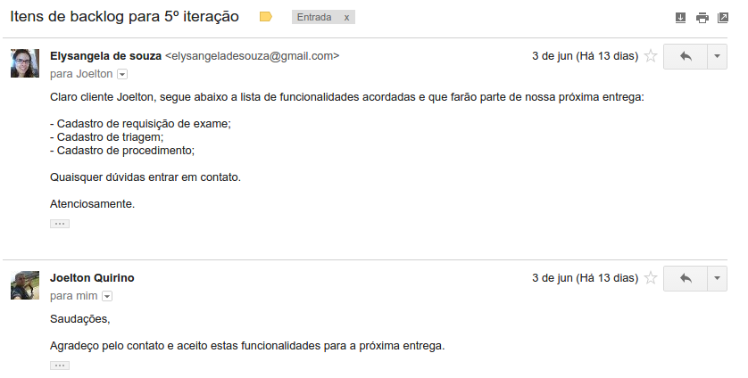

E-mail informando ao cliente que um dos itens previstos para essa iteração não seria entregue:
